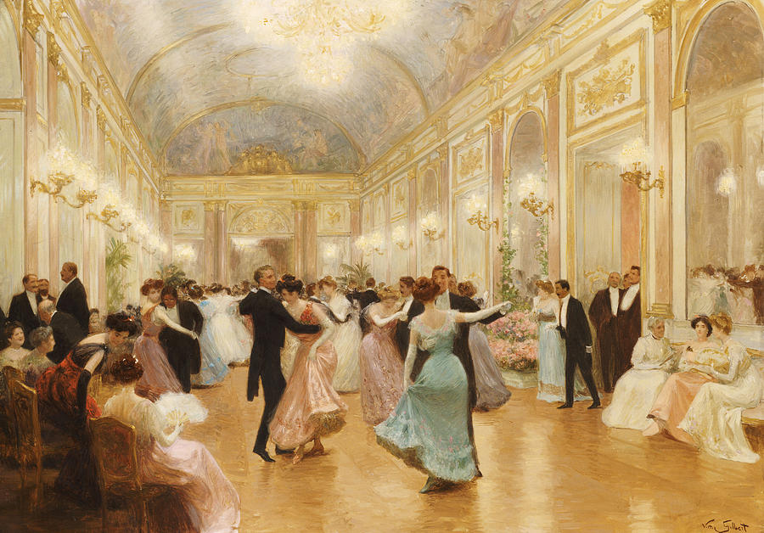
La Société autrichienne de Montréal
322, ave Victoria
Westmount, QC H3Z 2M8
www.balviennoisdemontreal.org
facebook.com/vienneseballofmontreal
vienneseballmontreal@gmail.com
Tél. (514) 369-2339 Fax: (514) 482-6392

Bon de commande pour les billets

Bal Viennois de Montréal
Samedi le 17 novembre 2018 - Marriott Château Champlain

Nombre de billets: Régulier : $275/personne ____ et Junior (30 ans et moins) : $175/personne ____ Total: $

Les billets et les reçus d’impôts partiels seront envoyés à: Nom _______

Adresse

Tél. Courriel

Noms des invités: (et catégorie de billet pour chacun) J’aimerais être assis(e) avec les invités suivants:

Réservations pour tables de 10 personnes sont disponibles (au besoin ajoutez une page)

** Aucune vente de billets à l’entrée **

Une leçon de dance gratuite vous sera offerte par Carole Brown si vous commandez vos billets avant le 1er novembre.

Ci-joint mon chèque de $ libellé au nom de “La Société autrichienne de Montréal » ou faire paiement par carte de crédit:
VISA / MC #: Expiration: __________________________
Nom sur la carte: (en lettres moulées) ______

Signature: Date:

Je ne pourrai assiter mais souhaite encourager vos efforts caritatifs par un don déductible d’impôts émis à «Société Autrichienne Trust Fund» au montant de $______ (Association Caritative NE/Regis. No. 118796887 RR0001).

100% des profits du gala seront distribués aux bénéficiaires : SOS Villages d’Enfants Canada, Bourses aux étudiants en musique de l’Université McGill, Vivre sans Violence (LOVE), Les Écoles Allemandes du Québec et l’École Alexander von Humboldt.

